LA VUE SUR LES PYRÉNÉES
UN ENCHANTEMENT À LA PORTÉE DE TOUS

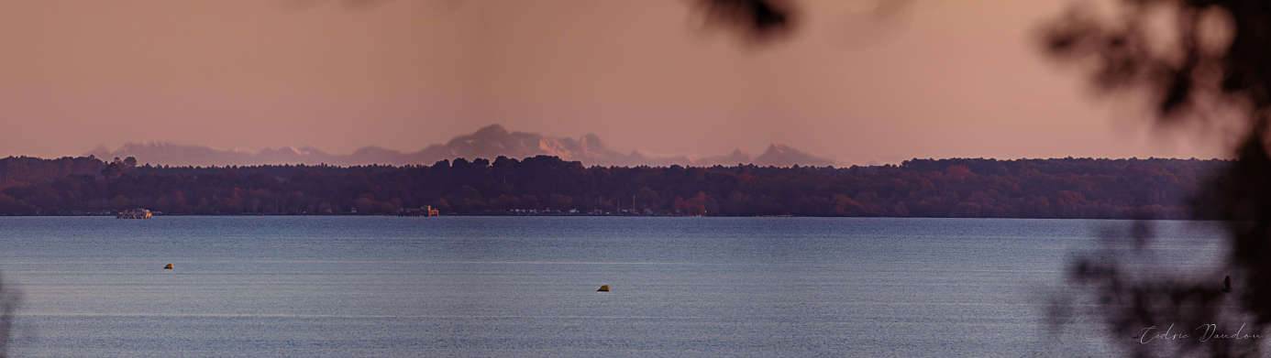

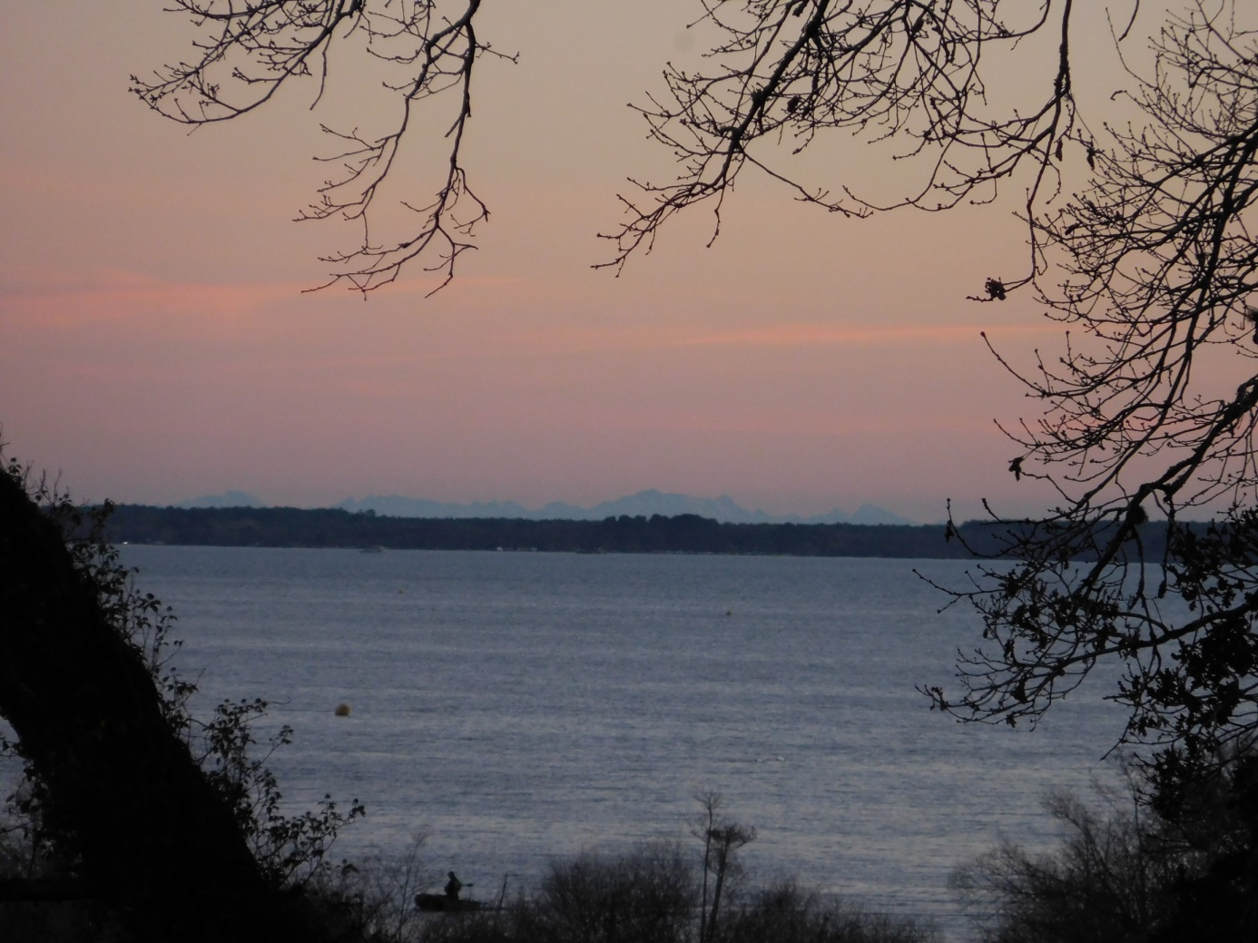

Philippe Lartigue
2022
La nature nous offre souvent de merveilleux spectacles et celui-ci est sans conteste l’un des plus beaux, parmi tous ceux dont nous avons la chance de pouvoir profiter dans notre beau Pays de Born. Une espèce de voyage dans l’immensité de l’horizon, comme si nous étions des géants chaussés de bottes de sept lieues qui abolissent la distance. La sensation de franchir d’un simple coup d’œil un espace sans bornes.
Ainsi pendant les mois d’automne et d’hiver il est des jours, de la mi-octobre à la mi-mars, durant lesquels les conditions atmosphériques nous révèlent les sommets pyrénéens. Ce phénomène assez ignoré et qui provoque l’incrédulité, voire les moqueries de certains est pourtant une réalité bien connue des autochtones et relaté depuis longtemps. Félix Arnaudin a notamment écrit à ce sujet des lignes d’une grande poésie. Depuis les plages de Contis ou de Mimizan Larrun (La Rhune) et les autres sommets basques apparaissent régulièrement. Les montagnes de l’intérieur, en allant vers l’Est de la chaîne, sont également bien visibles quand on sait d’où, quand et comment les observer. Le massif dunaire du Born, entre Biscarrosse et Mimizan, offre des points de vue spectaculaires.
Donc, même si cela peut surprendre, c’est également possible depuis Biscarrosse. Le panorama se révèle le mieux à l’aube mais aussi en fin de journée, environ une heure avant le coucher du soleil et jusqu’à ce que l’obscurité s’impose. Les conditions requises sont très précises. Il faut bien entendu que le temps soit bien dégagé, au moins sur les montagnes (les nuages d’altitude sur les Landes ne sont pas un obstacle), que le vent souffle de l’Est, du Sud-est ou du Sud et que la température soit inférieure ou égale à 15-20°.
Depuis les rives de l’étang de Biscarrosse-Parentis, au lieu dit Lous Pioous, plus connu aujourd’hui sous le nom de Latécoère, on commence à les apercevoir très nettement à l’œil nu, malgré la faible altitude de 21 mètre. C’est encore mieux si on se munit d’une paire de jumelles. La vue s’améliore sensiblement depuis le lieu-dit Le Taron (29 mètres d’altitude), là où se trouve l’ancien poste Est d’entrée du CEL, après le cimetière et en allant vers les Hourtiquets. Il suffit de se garer sur le bas-côté et descendre de sa voiture. Mais l’endroit le plus spectaculaire que je connais se trouve au sommet des dunes de Hournaou (48 mètres d’altitude), en bordure nord-occidentale du petit étang, à proximité du parcours de santé. C’est un belvédère très facile d’accès après une dizaine de minutes de marche dans la forêt usagère, depuis le parking qui est en face du centre équestre sur la route de la plage. A cet endroit le panorama est tout à fait spectaculaire. Enfin, au bord de l’océan, on voit théoriquement Larrun depuis le Sud de la commune, en limite de Gastes, mais l’endroit est inaccessible car en pleine zone militaire.
Depuis la dune de Hournaou, qui offre donc le plus beau panorama, on peut observer tous les sommets dont l’altitude est d’au moins 1700 mètres et qui sont à moins de 200 kilomètres, entre le Pic d’Orhy à l’Ouest (altitude de 2017 mètres, distant de 156 kilomètres, à 175° sur l’horizon) et celui du Midi de Bigorre (2876 mètres, 194 kilomètres, 146°). L’horizon pyrénéen qui s’offre à nous est donc de 93 kilomètres d’Ouest en Est, c'est-à-dire moins d’un quart de la chaîne. Le paysage est saisissant de beauté et assez spectaculaire même à l’oeil nu, encore plus avec une paire de jumelles très basique.
Cependant, les sommets les plus visibles et facilement observables, aussi bien depuis Le Taron que depuis Hournaou sont ceux qui se situent entre le Pic d’Orhy, le Pic d’Anie/Auñamendi (2504 mètres, 165 kilomètres, 167°) et le Vignemale (3299 mètres, 198 kilomètres, 154°. Point culminant des Pyrénées françaises). D’est en ouest on voit ainsi toutes les montagnes de plus de 1700 mètres entre le Midi de Bigorre, le Vignemale et le Lurien (2826 mètres, 183 kilomètres, 158°). Ensuite on voit le Pic du Midi d’Ossau (2884 mètres, 182 kilomètres, 161°) et le Pic de Sesques, aussi appelé Escarpu (2606 mètres, 172 kilomètres, 162°). Enfin le Pic d’Anie et le Pic d’Orhy. On pourrait théoriquement voir l’Asto Bizkar (1499 mètres, 153 kilomètres, 183°) mais il est masqué par les pins tout comme le sont l’Urkulu ou l’Ortzanzurieta.
Entre le Pic de Gabizos (2637 mètres, 177 kilomètres, 155°) et le Lurien (2826 mètres, 183 kilomètres, 158°) on obtient une très belle photo avec un bon téléobjectif, mais l’horizon observé est d’à peine 11 à 15 kilomètres d’Ouest en Est pour un angle de seulement 3° (ce qui permet néanmoins un zoom spectaculaire). On voit tous les sommets sur l’horizon, sans interruption et dans la profondeur, avec le Balaïtous qui paraît le plus haut du fait de l’altitude (3146 mètres) et de la distance (187 kilomètres, donc plus proche que le Vignemale). On reconnaît également le Pic Palas avec sa forme caractéristique sous cet angle (2613 mètres, 175 kilomètres).
Un site allemand appelé Generate a Panorama permet de visualiser cet horizon avec les noms de tous les sommets. Il s’agit d’un calculateur qui tient compte de l’altitude du point d’observation, de celle du point observé, de la distance entre les deux et qui prend en considération la courbure de la Terre. Donc, toutes les montagnes dont l’altitude est inférieure à 1700-2000 mètres et dont la distance par rapport à Biscarrosse est supérieure à 200 kilomètres ne sont théoriquement pas visibles à l’œil nu. Quand on les observe, ce qui arrive parfois, il ne s’agit plus d’une vue directe mais d’un mirage supérieur, rendu possible par un phénomène de réfraction. Mais cette vision est fugace et fluctuante, avec une instabilité visible à l’œil nu (l’image semble danser) et elle ne dure pas plus de quelques minutes. Une vision directe est observable pendant pratiquement une heure (ou plus) et ne varie pas, ce qui est le cas des photos prises par Cédric Daudon les 19 novembre et 13 décembre 2021.
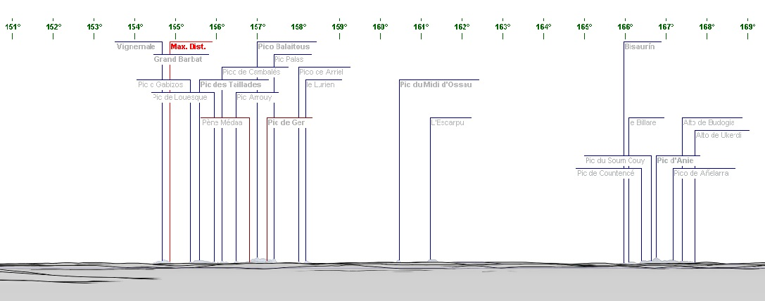
La vue depuis Le Taron, calculée sans zoom par le site Generate a Panorama
(c’est ce qu’on voit à l’œil nu. Le Pic d’Orhy, théoriquement visible à l’ouest, est dissimulé par les pins)
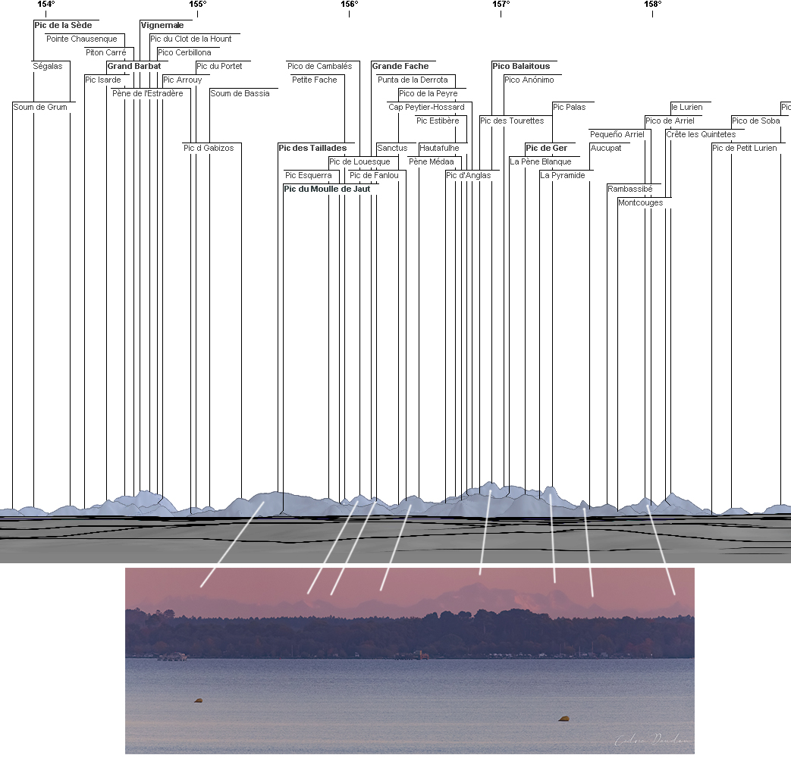
La vue avec un téléobjectif, ici juxtaposée à l’image calculée par Generate a Panorama
(c’est aussi ce qu’on voit avec une paire de jumelles basique)
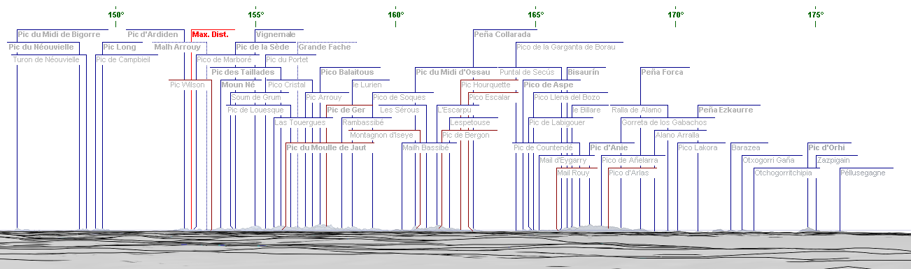
Le panorama pyrénéen tel qu’on le voit, à l’œil nu, depuis la dune de Hournaou
(cette photo reste à faire et une vue panoramique est techniquement possible à réaliser)

LES PYRÉNÉES AU SOLEIL COUCHANT VUES DEPUIS LE TARON À BISCARROSSE
Les deux photographies présentées ici ont été prises par Cédric Daudon le lundi 13 décembre 2021 à 17h31, soit six minutes après le coucher du soleil. La vue est faite depuis le lieu-dit Le Taron, sur la rive nord-ouest de l’étang de Biscarrosse-Parentis, en regardant vers Gastes, direction Sud-sud-est, sur la rive opposée qui se trouve à 7,4 kilomètres. Altitude de 29 mètres au-dessus du niveau de la mer. Temps très clair, température 13°, brise de sud-est. La visibilité était excellente et la vue sur les Pyrénées de très grande qualité puisqu’on apercevait le sommet du Pic du Midi de Bigorre, cependant trop loin vers l’est pour être sur l’image. Le Pic d’Anie était également au rendez-vous, avec une très grande netteté, mais trop vers l’ouest pour l’appareil photo, ainsi que le Pic d’Orhy qui est dissimulé par les pins. Un panoramique complet est donc impossible à réaliser en une seule prise de vue, qui montrerait le paysage depuis les montagnes bigourdanes jusqu’aux sommets béarnais et basques. Ce panoramique est en revanche possible depuis Hournaou.
D’est en ouest se détachent successivement sur l’horizon :
-À gauche du pin penché : Mount Né (Hautes-Pyrénées, 2724 mètres, 185 kilomètres), Pic de Labas (Hautes-Pyrénées, 2946 mètres, 198 kilomètres), Pic de la Sède (Hautes-Pyrénées, 2976 mètres, 198 kilomètres).
-À droite du pin penché : Grand Barbat (Hautes-Pyrénées, 2813 mètres, 187 kilomètres), Pointe Chausenque (Hautes-Pyrénées, 3204 mètres, 198 kilomètres), Piton Carré (Hautes-Pyrénées, 3197 mètres, 198 kilomètres) , Vignemale (Hautes-Pyrénées/Aragón, 3298 mètres, 198 kilomètres), Pic du Portet (Hautes-Pyrénées), Soum de Bassia (Hautes-Pyrénées, 2571 mètres, 183 kilomètres), Pic de Gabizos ou Petit Gabizos (Hautes-Pyrénées/Pyrénées-Atlantiques, 2639 mètres, 177 kilomètres), Pic des Taillades ou Grand Gabizos (Hautes-Pyrénées/Pyrénées-Atlantiques, 2692 mètres, 177 kilomètres), Pic de Louesque (Hautes-Pyrénées/Pyrénées-Atlantiques, 2554 mètres, 177 kilomètres), Petite Fache (Hautes-Pyrénées, 2947 mètres, 190 kilomètres), Pic de Cambalès (Hautes-Pyrénées/Aragón, 2965 mètres, 190 kilomètres), Grande Fache (Hautes-Pyrénées/Aragón, 3005 mètres, 191 kilomètres), Pic Arrouy (Hautes-Pyrénées, 2708 mètres, 181 kilomètres), Pointe de la Défaite (Hautes-Pyrénées/Aragón, 2896 mètres, 187 kilomètres), Cap Peytier-Hossard (Hautes-Pyrénées, 2995 mètres , 187 kilomètres), Pic Balaïtous (Hautes-Pyrénées/Aragón, 3146 mètres, 187 kilomètres), Pico Anónimo (Aragón, España, 2801 mètres, 187 kilomètres), Pic Palas (Pyrénées-Atlantiques, 2974 mètres, 185 kilomètres), Rambassibé (Pyrénées-Atlantiques, 2378 mètres, 174 kilomètres), Pic d’Arriel (Pyrénées-Atlantiques/Aragón, 2822 mètres, 186 kilomètres), le Lurien (Pyrénées-Atlantiques, 2826 mètres, 183 kilomètres), Pic de Sobe (Pyrénées-Atlantiques/Aragón, 2627 mètres, 185 kilomètres), Pic de Soques (Pyrénées-Atlantiques/Aragón, 2713 mètres, 186 kilomètres), Punta Ferraturas (Aragón, España, 2641 mètres, 187 kilomètres).
-Derrière la ramure du chêne, à l’extrême droite : Pic du Midi d’Ossau (Pyrénées-Atlantiques, 2884 mètres, 182 kilomètres), Capéran de Sesques (Pyrénées-Atlantiques, 2488 mètres, 174 kilomètres).
Voici les lignes écrites par Félix Arnaudin à l’époque de la lande vaste et nue de nos ancêtres (in Choses de l’Ancienne Grande-Lande, Honoré Champion éditeur, imprimerie Paul Lambert, p. 76 et 77)
« Et sûrement il n’y a guère de points dans la lande d’où l’on puisse mieux admirer le merveilleux spectacle qui vient la transfigurer à certains moments : c’est, un beau matin, surgie comme par enchantement d’un ciel pur du moindre nuage, la chaîne pyrénéenne tout entière idéalement détaillée de Perpignan à Fontarabie, sans parler des vagues formes bleuâtres qui s’estompent à la suite, en fuite vers Bilbao ou plus loin par delà) : où il n’y avait rien la veille au soir sur le fond clair de l’horizon, subitement, dépaysant complètement le regard, en fine miniature s’est posée la montagne, avec le féérique resplendissement au beau soleil de ses neiges d’argent, avec toutes ses douces magnificences de lumière et de couleur singulièrement avivées et mises en saillie par l’immensité de l’aire rase ambiante, avec surtout l’extraordinaire et presque pesante sensation de proximité dont on est saisi physiquement, la première fois, à la vue de l’inattendu tableau : on ne saurait sans l’avoir eu devant soi s’en faire la plus faible idée, et un étranger tombé sans avertissement en présence de cette lourde muraille d’un bleu sombre allongé à cette place habituellement nue, jurerait qu’une demi lieue à peine le sépare de sa base.
J’ai cent fois pour mon compte constaté le prestigieux phénomène, et toujours la notion que j’avais de l’énorme éloignement réel de la chaîne me laissait stupéfait ....je peux ajouter que les bergerots de la lande étaient quelquefois lents à la croire possible et à s’y familiariser eux même. J’ai connu un vacher montagnard, me disait le vieil échassier, qui m’a souvent montré en souriant, mais les yeux mouillés un peu tout de même, en me la décrivant, la vallée où il était né, où vivaient les siens, tout ce qu’il avait de cher sur terre, dont il était si loin ; et en plaisantant, dans son patois béarnais, que je ne suis plus bien sûr de me rappeler exactement, il ajoutait : "Couan siyi tournat a nousté, qué sioularéy, dou soum dé’quère mountagne lahore, lou méy béroy dous bos érts dé rounde, é qué mé réspounérat dap lou boste pifre ; selemén qué pouyram bouha hort é ha dé bét siouléts tout dus pourmou né séram pas méy proche é proche, coum ém ouéy... »

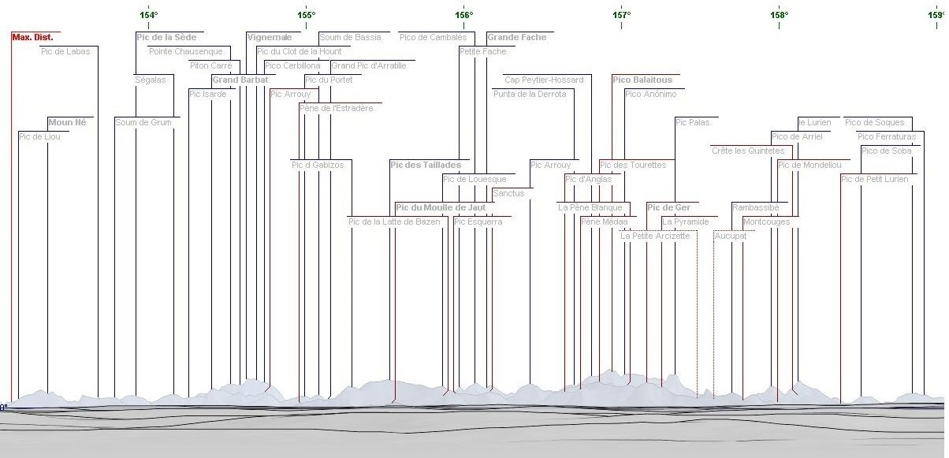
L’horizon pyrénéen avec le nom des sommets, tel qu’il apparaît sur la photographie prise depuis Le Taron
(sur la première photo, l’Ossau est à droite derrière les branches)

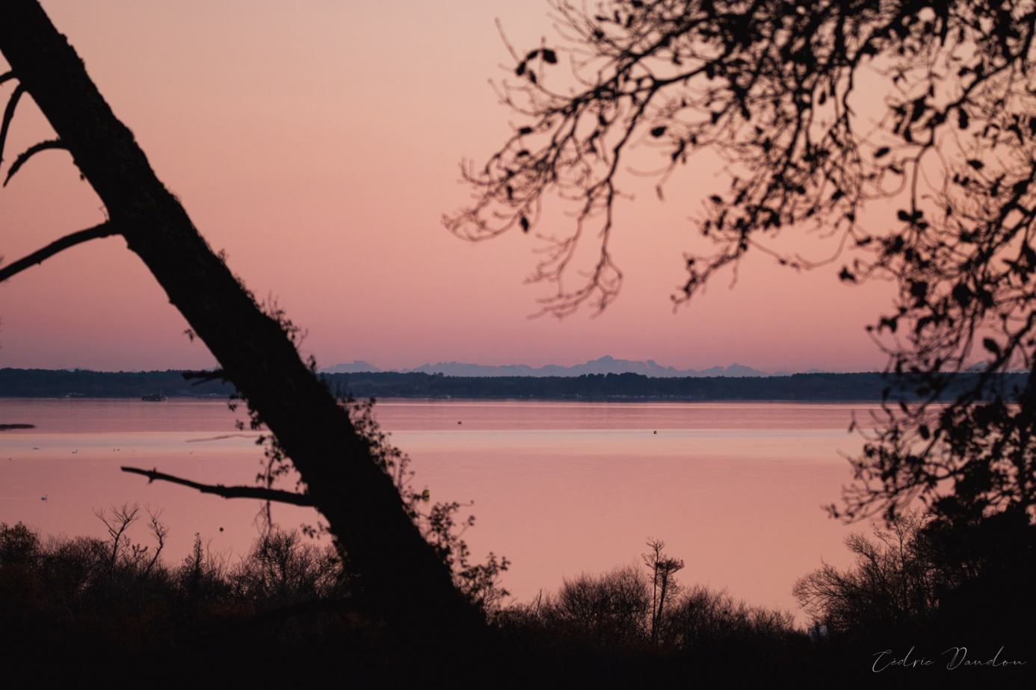
Paysage pyrénéen depuis Biscarrosse-Le Taron, panoramique et zoom
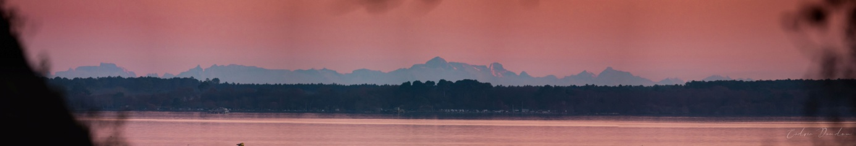

Je ne peux pas affirmer que ce n’est pas possible entre avril et septembre.
On peut parfois les voir en pleine journée, plus difficilement quand le soleil est au zénith.
Arnaudin se laisse ici un peu aller à sa ferveur poétique en exagérant quelque peu l’étendue du panorama. On ne voit les montagnes qu’à partir du massif du Vignemale, parfois à partir du pic du midi de Bigorre.
« Quand je serai revenu chez moi, je sifflerai, du sommet de cette montagne là-bas au loin, le plus joli de vos airs de ronde, et vous me répondrez avec votre fifre ; mais nous pourrons souffler fort et faire de grands sifflements tous les deux parce que nous ne serons plus proches l’un de l’autre, comme nous le sommes aujourd’hui. »

